Министерство науки и высшего образования Российской Федерации
Федеральное государственное автономное образовательное учреждение высшего образования
«Пермский национальный исследовательский политехнический
университет»
Электротехнический факультет
Выпускающая кафедра: информационные технологии и автоматизированные системы (ИТAC)
Направление подготовки: 09.03.04 Программная инженерия

ОТЧЕТ
Лабораторная работа №5
"Наследование. Виртуальные функции. Полиморфизм"
По дисциплине «Основы алгоритмизации и программирования»
Вариант 2

Выполнил: студент группы РИС-25-2Б
Васильев Вячеслав Николаевич
Принял: Доц. Полякова О.А.

Пермь 2026
Оглавление
Постановка задачи: 3
Анализ задачи 4
UML-диаграмма 5
Скриншоты программы 6
Ответы на вопросы 7

Постановка задачи:
1. Определить абстрактный класс.
2. Определить иерархию классов, в основе которой будет находиться абстрактный класс (см. лабораторную работу №4).
3. Определить класс Вектор, элементами которого будут указатели на объекты иерархии классов.
4. Перегрузить для класса Вектор операцию вывода объектов с помощью потоков.
5. В основной функции продемонстрировать перегруженные операции и полиморфизм Вектора.

Задание: Базовый класс:
ПАРА ЧИСЕЛ (PAIR)
Первое_число (first) - int
Второе_число (second) – int
Определить методы изменения полей и вычисления произведения чисел.
Создать производный класс ПРЯМОУГОЛЬНИК (RECTANGLE), с полями-сторонами. Определить методы для вычисления площади и периметра прямоугольника.

Анализ задачи
Файл Object.h (Абстрактный базовый класс)
- Объявление абстрактного класса Object с чистым виртуальным методом Show() = 0, делающим класс абстрактным.
- Объявление виртуального деструктора для корректного удаления объектов производных классов через указатель на базовый класс.
Файл Object.cpp (Реализация абстрактного класса)
3. Пустые реализации конструктора и деструктора класса Object.
Файл Pair.h (Производный класс Pair)
4. Объявление класса Pair, наследующегося от Object.
5. protected поля first и second для хранения пары чисел.
6. Конструкторы (по умолчанию, с параметрами, копирования) и деструктор.
7. Методы доступа (геттеры/сеттеры) и метод product().
8. Перегрузка оператора присваивания и операторов ввода/вывода.
9. Переопределение виртуального метода Show().
Файл Pair.cpp (Реализация класса Pair)
10. Реализация конструкторов с инициализацией полей.
11. Реализация методов доступа к полям.
12. Реализация оператора присваивания с проверкой на самоприсваивание.
13. operator>>: Реализация ввода данных объекта из потока. Считывает значения с клавиатуры и записывает их в поля объекта.
14. operator<<: Реализация вывода данных объекта в поток. Выводит значения полей с текстовыми подписями.
15. Реализация метода Show() для вывода информации о паре чисел.
16. Реализация метода product() для вычисления произведения.
Файл Rectangle.h (Производный класс Rectangle)
17. Объявление класса Rectangle, наследующегося от Pair.
18. Конструкторы и деструктор.
19. Переопределение метода Show().
20. Методы area() и perimetr() для вычисления площади и периметра.
21. Перегрузка операторов ввода/вывода для Rectangle.
Файл Rectangle.cpp (Реализация класса Rectangle)
22. Реализация конструкторов с инициализацией базового класса Pair.
23. Реализация метода area() — вычисление площади (first * second).
24. Реализация метода perimetr() — вычисление периметра.
25. operator>>: Реализация ввода данных объекта из потока. Считывает длину и ширину.
26. operator<<: Реализация вывода данных объекта в поток. Выводит стороны, площадь и периметр с подписями.
27. Реализация метода Show() для вывода информации о прямоугольнике.
Файл Vector.h (Класс-контейнер)
28. Объявление класса Vector для хранения массива указателей на объекты базового класса Object.
29. Поля: указатель на массив head, размер массива size и счётчик добавленных элементов cur.
30. Конструкторы (по умолчанию и с параметром размера) и деструктор.
31. Метод Add() для добавления указателя на объект в массив.
32. Перегрузка оператора вывода для всего вектора.
Файл Vector.cpp (Реализация класса Vector)
33. Конструктор по умолчанию: инициализация указателя nullptr и обнуление счётчиков.
34. Конструктор с параметром: выделение динамической памяти под массив указателей заданного размера.
35. Деструктор: освобождение памяти массива через delete[].
36. Метод Add(): добавление указателя на объект в массив при условии, что есть свободное место (cur < size).
37. operator<<: Реализация вывода данных объекта в поток. Перебирает все элементы массива и вызывает виртуальный метод Show() для каждого объекта, демонстрируя полиморфизм.
Файл Main (Основная программа)
38. Создание вектора размером 5 элементов.
39. Создание объектов Pair и Rectangle, ввод данных с клавиатуры.
40. Демонстрация полиморфизма: сохранение адресов объектов производных классов в указатель базового типа Object*.
41. Добавление объектов в вектор через метод Add().
42. Вывод всего вектора одним оператором cout << v, который автоматически вызывает правильные версии Show() для каждого типа объекта благодаря виртуальным функциям.

UML-диаграмма
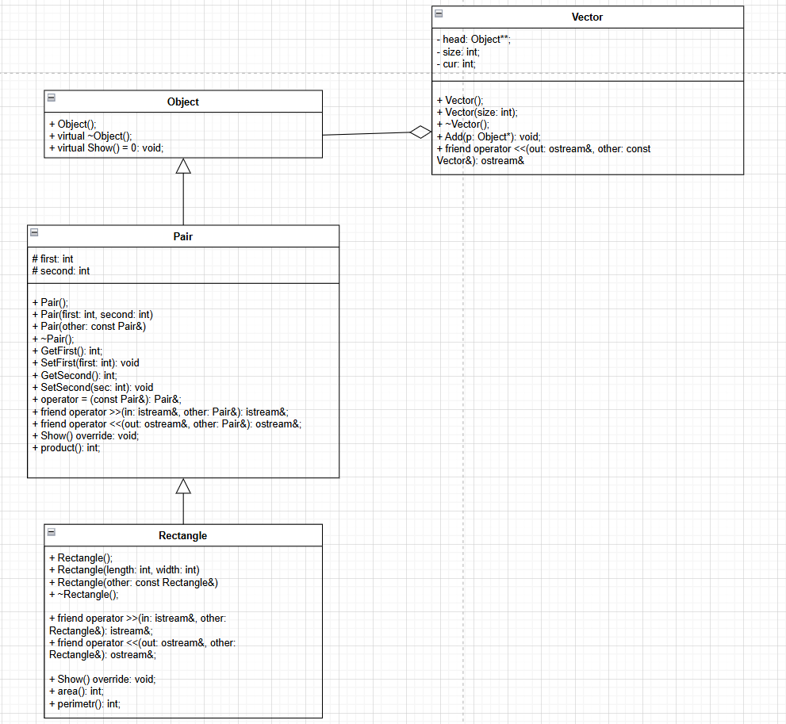

Скриншоты программы
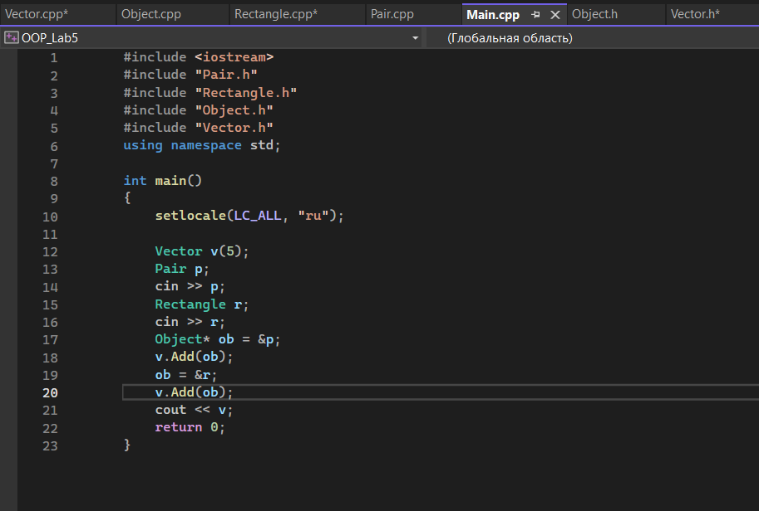
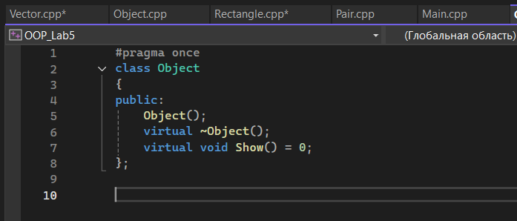
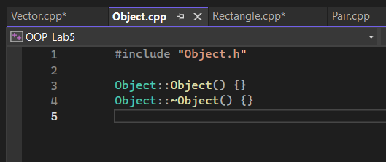
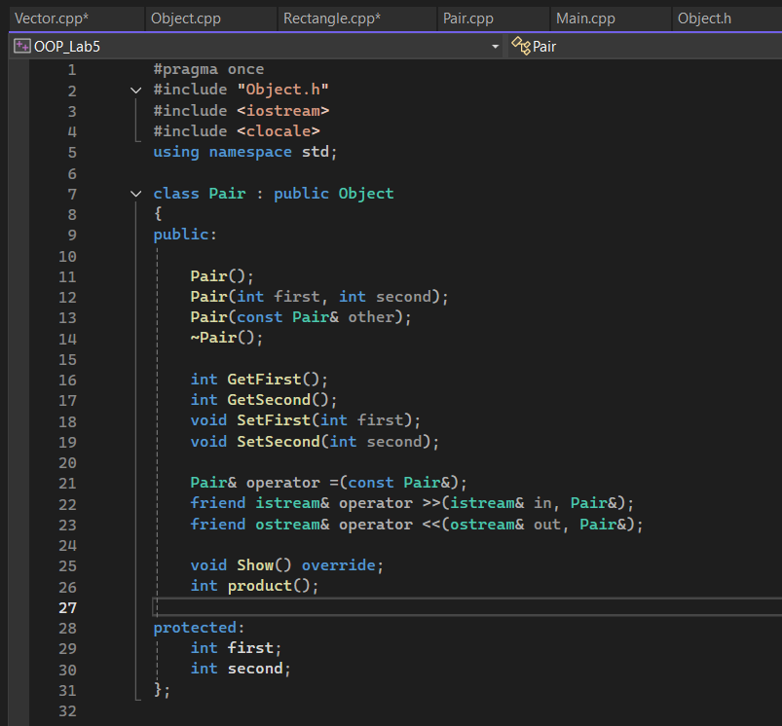
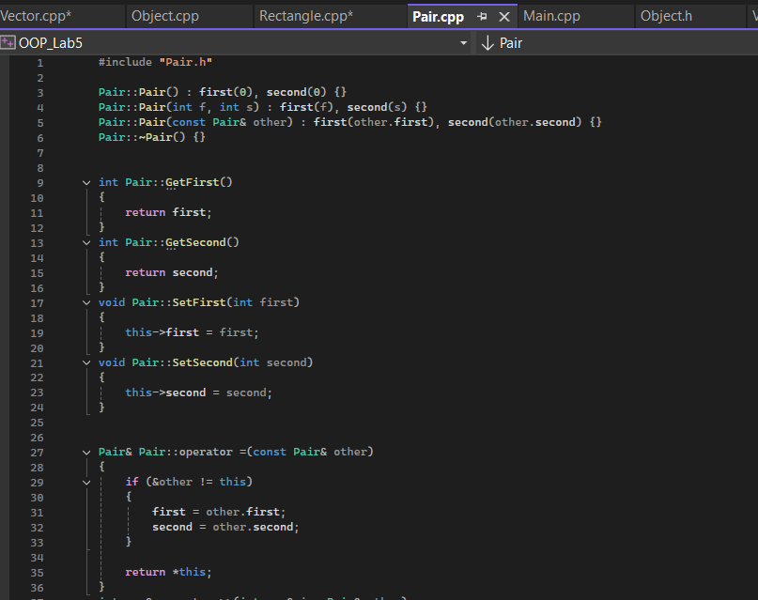
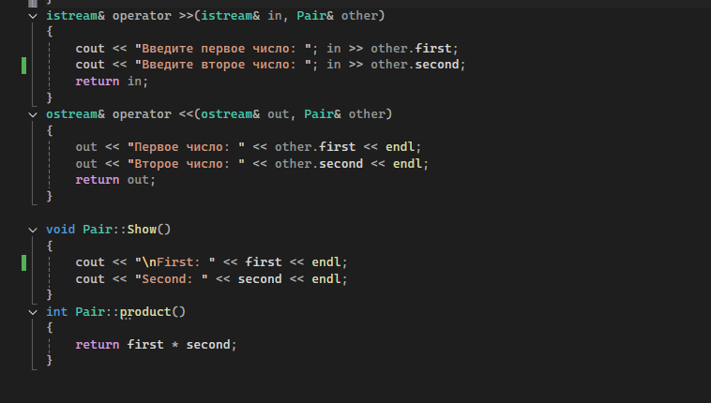
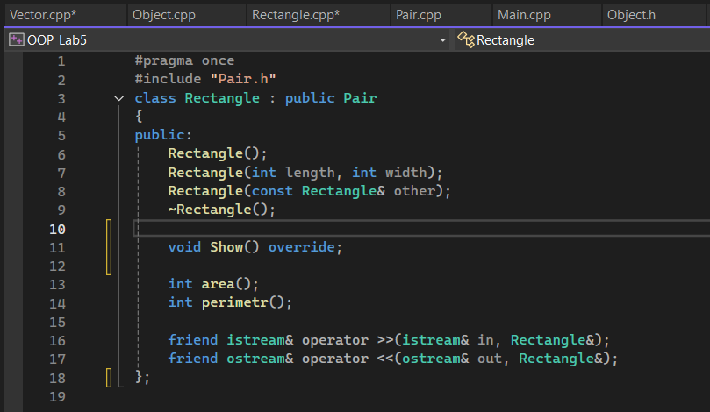
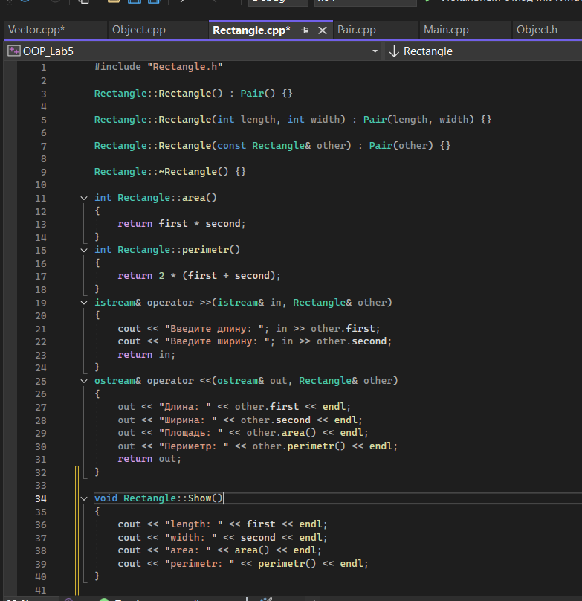
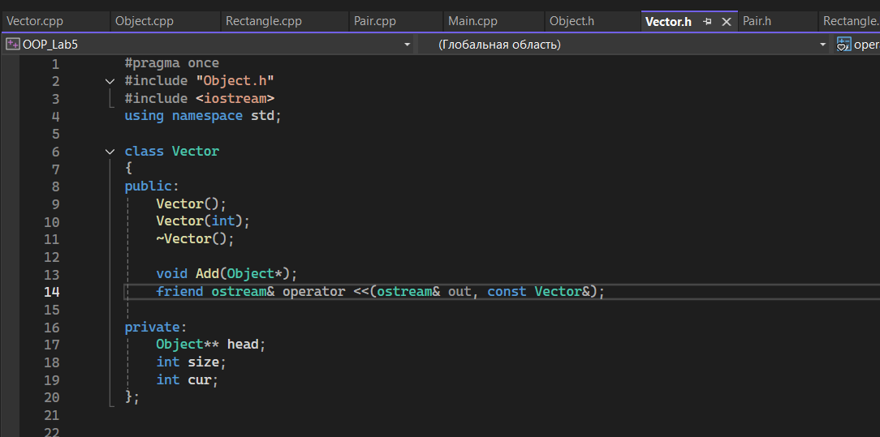
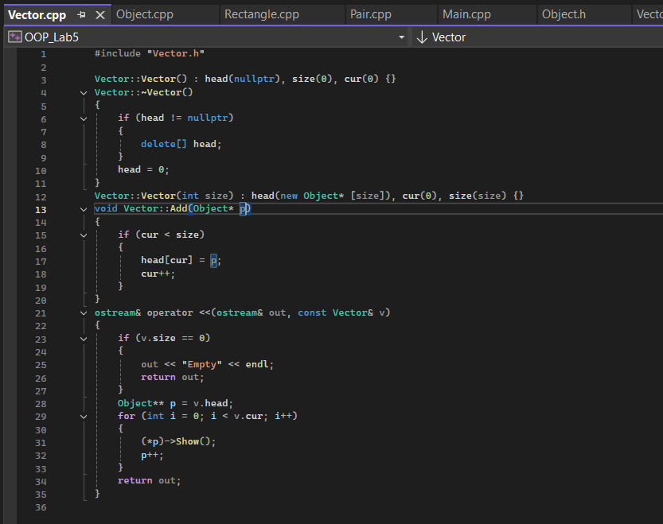
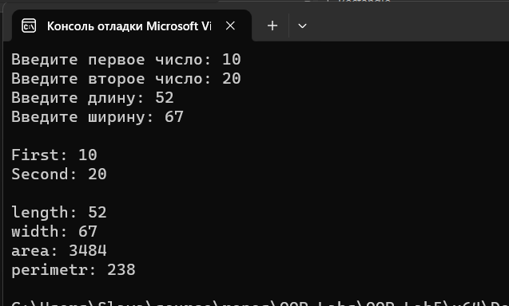

Ответы на вопросы
1. Какой метод называется чисто виртуальным? Чем он отличается от виртуального метода?
Чисто виртуальный метод - это виртуальная функция, объявленная с синтаксисом = 0 в конце.
Отличия:
- Обычный виртуальный метод имеет реализацию в базовом классе (её можно переопределить, но не обязательно).
- Чисто виртуальный метод не имеет реализации в базовом классе. Он обязывает все производные классы реализовать его самостоятельно.
- Наличие хотя бы одного чисто виртуального метода делает класс абстрактным.
2. Какой класс называется абстрактным?
Класс, который содержит хотя бы один чисто виртуальный метод.
3. Для чего предназначены абстрактные классы?
Абстрактные классы предназначены для представления общих понятий, которые предполагается конкретизировать в производных классах.
4. Что такое полиморфные функции?
В контексте C++ это виртуальные функции (включая чисто виртуальные), которые позволяют вызывать разные реализации одного и того же метода в зависимости от фактического типа объекта во время выполнения программы.
5. Чем полиморфизм отличается от принципа подстановки?
- Полиморфизм — это механизм языка (виртуальные функции, override, vtable), позволяющий объектам разных типов реагировать на одно и то же сообщение по-разному.
- Принцип подстановки Барбары Лисков (LSP) — это правило проектирования, которое гласит: объекты производного класса должны быть способны заменять объекты базового класса без изменения корректности программы.
- Разница: Полиморфизм — это "как это работает технически". LSP — это "как правильно проектировать иерархию, чтобы полиморфизм не ломал логику". Можно реализовать полиморфизм, нарушив LSP (например, если Square наследуется от Rectangle и меняет поведение установки ширины/высоты).

6. Привести примеры иерархий с использованием абстрактных классов.
class Weapon
{
public:
virtual void Shoot() = 0;
};
class Gun : public Weapon
{
public:
void Shoot() override
{
cout << "Bang!" << endl;
}
};
class SubMachineGun : public Gun
{
public:
void Shoot() override
{
cout << "Bang! Bang! Bang!" << endl;
}
};
class Bazooka : public Weapon
{
public:
void Shoot() override
{
cout << "Boom!!!" << endl;
}
};

class Knife : public Weapon
{
public:
void Shoot() override
{
cout << "Shinnk! Vjjux!" << endl;
}
};

class Player
{
public:
void Shoot(Weapon* weapon)
{
weapon->Shoot();
}
};
int main()
{
Gun gun;
SubMachineGun mashineGun;
Bazooka bazooka;
Knife knife;

Player player;
player.Shoot(&gun);
player.Shoot(&mashineGun);
player.Shoot(&bazooka);
player.Shoot(&knife);

return 0;
}

7. Привести примеры полиморфных функций.
class Shape {
public:
virtual void draw() const { std::cout << "Drawing Shape" << std::endl; }
};
class Circle : public Shape {
public:
void draw() const override { std::cout << "Drawing Circle" << std::endl; }
};
void render(const Shape& s) { s.draw(); }

8. В каких случаях используется механизм позднего связывания?
Позднее (динамическое) связывание используется, когда адрес вызываемой функции определяется не на этапе компиляции, а во время выполнения программы.
Типичные сценарии:
- Работа с коллекциями разнородных объектов через указатели/ссылки на базовый класс (vector<Base*>).
- Реализация шаблонов проектирования: Strategy, Template Method, Command, Observer.
- Обработка событий в GUI или игровых движках (разные объекты реагируют на клик/столкновение по-своему).
- Плагины и расширения, где конкретная реализация загружается динамически.
- Любая ситуация, где тип объекта заранее неизвестен, но требуется единый интерфейс вызова.

